Idéias de baixo custo na reforma

**8 dicas para economizar mais na sua obr**a

## 1. Planeje a reforma

O primeiro passo para uma reforma barata – e sem dor de cabeça – é o planejamento. Sem essa etapa, é possível que você acabe comprando mais itens do que necessita ou até fazendo alterações que tragam mais problemas do que benefícios.

## 2. Analise o custo-benefício

Você tem certeza de que a reforma é a melhor alternativa? Antes de fazer qualquer intervenção, coloque tudo no papel e analise o quanto isso lhe custará e o quanto trará de benefícios (inclusive em termos de valorização do imóvel).

## 3. Reforme um cômodo por vez

Se você vai reformar a casa morando nela, é preciso ter o dobro de organização. Reformar um cômodo por vez é a principal dica nesse sentido, evitando bagunça e sofrimento com os gastos excessivos.

## 4. Prefira as modificações simples

Pequenas modificações já conseguem trazer efeitos visuais e decorativos bem bacanas. Por exemplo:

* usar adesivos para os azulejos da cozinha ou do banheiro (evitando trocar todo o [revestimento](https://blog.tocaobra.com.br/tipos-de-revestimento/));
* [pintar](https://www.tocaobra.com.br/busca?q=tinta) as paredes de uma cor nova;
* adesivar os móveis ou eletrodomésticos (como as geladeiras);
* usar pastilhas adesivas para o revestimento da área do box ou para algum detalhe na cozinha;
* pintar os móveis de madeira, como as banquetas ou as portas dos armários da cozinha;
* pintar os azulejos com tinta própria;
* criar móveis com pallets ou outros objetos recicláveis, como os [blocos de concreto](https://www.tocaobra.com.br/categoria/materiais-de-construcao/blocos-e-tijolos);
* reaproveitar móveis antigos e dar a eles novas funções (um criado-mudo se torna um mini bar, uma cadeira vira uma mesa de apoio etc.);
* investir em uma boa [luminária ou lustre](https://www.tocaobra.com.br/categoria/iluminacao) para algum cômodo da casa;
* melhorar a decoração do ambiente (pendurar novos quadros, usar um tapete novo, investir em mantas e almofadas com estampas diferentes etc.);
* aplicar papel de parede em um dos cômodos da casa.

## 5. Invista no piso sobre piso

Uma solução que tem sido muito usada atualmente é o piso sobre piso. Ou seja, ao invés de quebrar o piso antigo para colocar um novo, é possível aplicar o revestimento sobre o antigo.

## 6. Crie paredes de drywall ou OSB

O drywall é uma tecnologia moderna de construção civil que substitui as paredes tradicionais de alvenaria feitas de tijolo ou blocos. Essa é a técnica mais usada para [construir paredes](https://blog.tocaobra.com.br/modelos-de-paredes/) e forros na Europa e nos Estados Unidos, e vem ganhando mais espaço no Brasil graças a sua economia e praticidade.

## 7. Substitua o vidro por policarbonato

Uma opção interessante é substituir o vidro pelo policarbonato. Sua aparência é bem semelhante ao do vidro, mas é mais resistente e flexível, podendo ser usado em várias funções e espaços além de sua leveza e baixo custo.

## 8. Reforme as portas

Uma alternativa para reduzir os custos é aproveitar as portas que você já tem. Para dar vida nova a elas, é preciso lixá-las e pintá-las de uma nova cor. Em um só dia de trabalho, sua casa terá portas como novas – e sem ter que investir pesado nisso.

**Idéias de decoração com objetos reciclados (baixo custo)**

site com 60 idéias para se inspirar: https://www.tuacasa.com.br/como-reutilizar-objetos-na-decoracao/

## Engradados podem virar uma estante

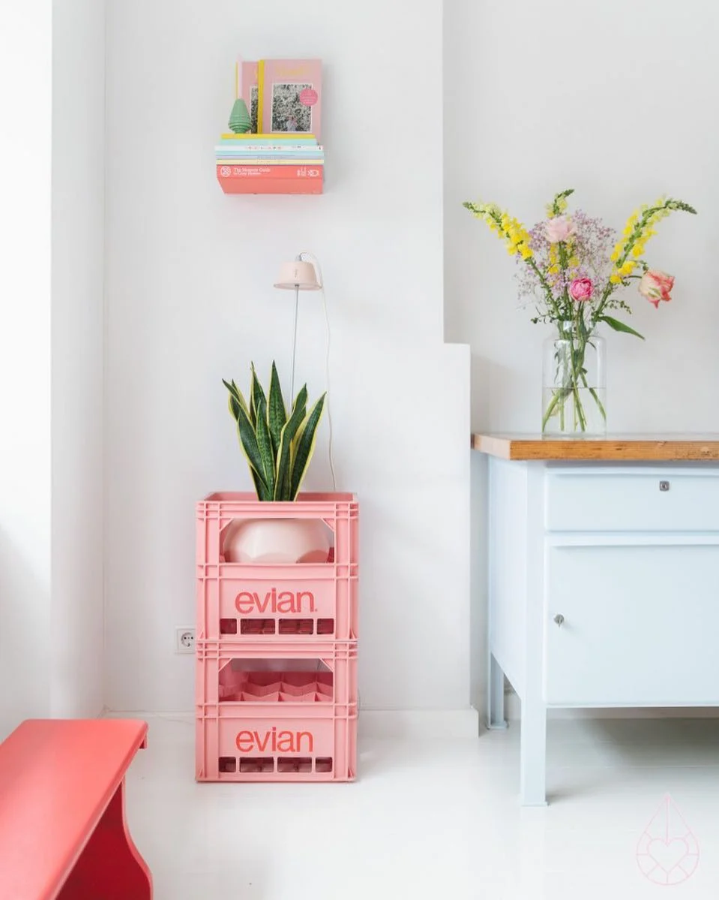

## Lindos vasos de flores feitos com garrafas de vidro



## 

## 

## 

## 

## 

## 

## 

## Garrafas de vidro também podem se transformar em abajur

## 

## Reaproveitando jeans velhos

3 idéias de materiais mais baratos para construção e reforma

### 2. Pisos laminados e vinílicos

Os pisos laminados e vinílicos são excelentes opções pois não demandam a retirada do piso, podendo ser colocado em cima do piso já existente, economizando tempo, mão de obra e dinheiro. Esse tipo de piso também apresenta fácil instalação, sendo muito mais rápido que outros, além de serem muito duráveis.

### 3. OSB

OSB é uma sigla que em inglês significa Oriented Strand Board. Esse material consiste em um painel de fibras de madeira orientada em sentidos distintos a cada camada. O OSB é um material sustentável feito com as fibras resultantes dos processos de corte de madeira nas fábricas e madeireiras.

Esse painel pode ser utilizado tanto para vedação quanto para [pisos](https://info.casadoconstrutor.com.br/almanaque/dicas/4-dicas-importantes-sobre-assentamento-de-piso/) e lajes. Ele tem capacidade de isolamento térmico, sendo por isso muito utilizado em construções nos Estados Unidos. Além disso, apresenta a capacidade de deixar o ambiente mais aconchegante. Seu processo executivo é muito rápido e prático, resultando em uma maior economia com mão de obra.

### 4. Estrutura de zinco para telhados

Esse tipo de estrutura é reciclável, apresenta maior durabilidade, permite economia tanto com a instalação quanto com manutenção — uma vez que geralmente essa última não é necessária. A estrutura de zinco também garante um bom acabamento pois é muito versátil.